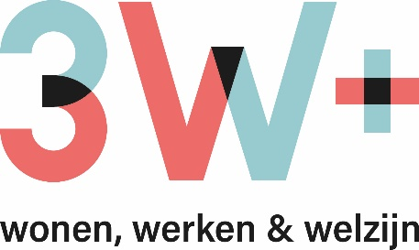
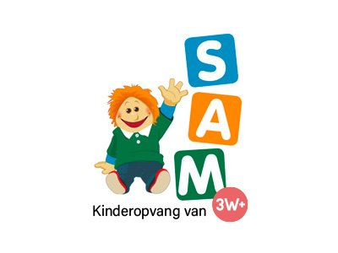

Sluitingsdagen SAM 2022

SAM zal in het jaar 2022 gesloten zijn op onderstaande dagen:

- Maandag 18 april Paasmaandag
- Donderdag 26 mei O.H. Hemelvaart
- Vrijdag 27 mei Brugdag
- Maandag 6 juni Pinkstermaandag
- 18 juli t.e.m. 05 augustus: collectieve sluiting SAM
- Maandag 15 augustus O.L.H. Hemelvaart
- Maandag 31 oktober Brugdag
- Dinsdag 1 november Allerheiligen
- Vrijdag 11 november Wapenstilstand
- Maandag 26 december 2022 tem vrijdag 30 december 2022

